IL TOPO DI BIBLIOTECA 2023/2024
BRALNO e-TEKMOVANJE CENTRA OXFORD

NAROČILNICA

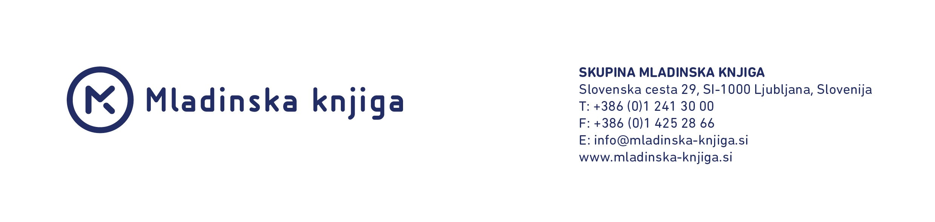
Tekmovanje Il topo di biblioteca poteka na dveh ravneh. Učitelji sami izberejo stopnjo glede na skupino, glede na znanje in leto učenja.
Na vsaki stopnji je potrebno prebrati OBE knjižici.
september 2023
RAVEN | NASLOV | EAN | CENA € | ŠT. IZVODOV
OSNOVNA RAVEN A1/A2  (prvo in drugo leto učenja  v srednji šoli) | Avventure a Roma, Edilingua A1 | 9788831496926 | 10,90
 | Il fantasma di Ponte Sisto, ELI A2 | 9788853639660 | 11,90
VIŠJA RAVEN A2/B1  (tretje in četrto leto učenja  v srednji šoli) | Sulle traccie di una strega B1  knjiga + koda ( Loescher) | 9788858341858 | 11,90
 | Iulia – una cara, carissima amica  Edilingua B1, strip | 9788899358006 | 10,00

Vse cene vključujejo DDV in veljajo za trenutno zalogo. Pridržujemo si pravico do spremembe le teh.
Knjige so na voljo tudi v knjigarnah Mladinske knjige.

Ime in priimek: ……………………………………………………………………………………………………….................................................................

Ime šole: ………………………………………………………………………………………………………............................................................................

Naslov šole: ……………………………………………………………………………………………………….......................................................................

E-naslov: ......................................................................................................................................................................................

Datum: ................................................................. Podpis: ………………….............................................................................

NAROČANJE: narocila.oxford@mladinska-knjiga.si, 01 588 7525

INFORMACIJE O TEKMOVANJU: mojca.mikuz@mladinska-knjiga.si , 01 588 7514, 031 395 172

S podpisom dovoljujem, da Mladinska knjiga Založba d.d. in Mladinska knjiga Trgovina d.o.o. z namenom izpolnjevanja ali uveljavljanja pravic iz pogodbenega razmerja in neposrednega trženja vzpostavijo, vzdržujejo in upravljajo z mojimi osebnimi podatki za neomejeno časovno obdobje, ter posredujejo te podatke za te namene druga drugi. Vse navedene družbe zagotavljajo varstvo osebnih podatkov po Zakonu o varstvu osebnih podatkov (Uradni list RS št. 86/2004). Kadarkoli lahko pisno ali po telefonu zahtevate, da v 15 dneh trajno ali začasno prenehamo uporabljati vaše osebne podatke za namen neposrednega trženja, ter vas o tem v nadaljnjih 5 dneh obvestimo na naše stroške. Družba je vpisana v register pri Okrožnem sodišču v Ljubljani pod številko 1/02640/00, osnovni kapital znaša 4.059.443,16 EUR. Predsednica uprave je Simona Mele.

